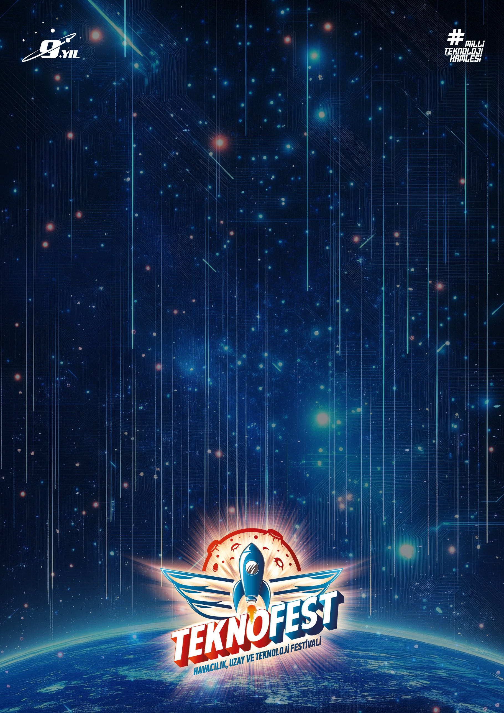
ULUSLARARASI
ELEKTRİKLİ ARAÇ YARIŞLARI

Lastik ve Emniyet Kemeri
Talep Formu

2026

ELEKTRİKLİ ARAÇ YARIŞLARI
LASTİK VE EMNİYET KEMERİ TALEP FORMU

ID | :
Takım ID | :
Takım Adı | :
Araç Adı | :
İletişim Sorumlusu Adı Soyadı | :
Üniversitenin veya Lisenin Adı | :
Gönderim için Adres | :
Telefon Numarası | :
E-posta Adresi | :
Kategori | : | ☐ Elektromobil | ☐ Hidromobil
Araç Durumu | : | ☐ Yeni Araç | ☐ Mevcut Araç

- Yukarıdaki tablo, iletişim sorumlusuna ait bilgiler ile doldurulmalıdır.
- Takım kaptanının 18 yaşında veya daha büyük olması durumunda, iletişim sorumluluğu takım kaptanı tarafından yürütülür.
- Takım kaptanının 18 yaşından küçük olması halinde, iletişim sorumluluğu danışman tarafından üstlenilir.
- Yukarıdaki tablo bilgileri doğrultusunda malzeme gönderimi yapılacağından, eksiksiz ve güncel bilgiler ile doldurulması önem arz etmektedir.
- Lastik ve emniyet kemeri talepleri ile ilgili formların eculuslararasi@tubitak.gov.tr adresine e-posta yolu ile gönderilmesi gerekmektedir.

LASTİK
- Takımınıza TÜBİTAK tarafından aşağıdaki yıllarda lastik gönderildi mi?
2023 |  | 2024 |  | 2025
Gönderilmedi | Gönderildi | Gönderilmedi | Gönderildi | Gönderilmedi | Gönderildi
☐ | ☐ | ☐ | ☐ | ☐ | ☐

- Yukarıdaki soruya cevabınızın “Gönderildi” olması durumunda, takımınıza lastik gönderimi yapılmayacaktır.
- Yukarıdaki soruya verilen cevabın "Gönderilmedi" olması durumunda, TÜBİTAK tarafından belirlenen şart ve koşulları sağlayan takımlara, TÜBİTAK tarafından belirlenen tarihte yukarıda belirtilen adrese 4 adet lastik gönderilecektir.
- Takımınıza 2023, 2024 veya 2025 yıllarında lastik teslim edilmiş olması durumunda; mevcut lastiklerin kullanılamaz bir halde olması veya lastik ebat değişikliği (örneğin 16 inç yerine 17 inç kullanılması) nedeniyle yeni lastik talep edilmesi halinde, talebin gerekçelendirilmesi ve mevcut lastiklerin neden kullanılamadığını gösteren net ve anlaşılır fotoğrafların (gerekirse video ile desteklenerek) paylaşılması gerekmektedir. Takım tarafından sunulan gerekçenin uygun bulunması ve TÜBİTAK tarafından belirlenen şart ve koşulların sağlanması halinde, TÜBİTAK tarafından belirlenen tarihte yukarıda belirtilen adrese onaylanan sayıda lastik gönderilecektir.

Talep Edilen Lastiklerin
Adeti ( ) | Ebatı ( )
Talep Edilme Gerekçesi

EMNİYET KEMERİ
- Takımınıza 2023, 2024 veya 2025 yılında emniyet kemeri gönderildi mi?
Daha Önce Gönderilen Adet: | 1 ☐ | 2 ☐
Gönderilmedi ☐

- Yukarıdaki soruya cevabınızın “2 adet gönderildi” olması durumunda, takımınıza emniyet kemeri gönderimi yapılmayacaktır.
- Yukarıdaki soruya cevabınızın “1 adet gönderildi” olması durumunda, TÜBİTAK tarafından belirlenen şartları ve koşulları karşılayan takıma; belirlenen tarihte, yukarıda belirtilen adres dikkate alınarak 1 adet emniyet kemeri kargolanacaktır.
- Yukarıdaki soruya cevabınızın “Gönderilmedi” olması durumunda, TÜBİTAK tarafından belirlenen şartları ve koşulları karşılayan takıma; belirlenen tarihte, yukarıda belirtilen adres dikkate alınarak 2 adet emniyet kemeri gönderilecektir.
- Takımınıza 2023, 2024 veya 2025 yıllarında emniyet kemeri teslim edilmiş olması durumunda; mevcut kemerlerin kullanılamaz durumda olması nedeniyle yeni emniyet kemeri talep edilmesi halinde, talebin gerekçelendirilmesi ve kemerin/kemerlerin neden kullanılamadığını gösteren net ve anlaşılır fotoğrafların (gerektiğinde video ile desteklenerek) paylaşılması gerekmektedir.
- Takım tarafından sunulan gerekçenin TÜBİTAK tarafından uygun bulunması ve TÜBİTAK tarafından belirlenen şart ve koşulların sağlanması halinde, onaylanan sayıda emniyet kemeri, TÜBİTAK tarafından belirlenen tarihte yukarıdaki tabloda belirtilen adrese gönderilecektir.
Talep Edilen Kemerlerin
Adeti ( )
Talep Edilme Gerekçesi

